Наглядные материалы для подготовки «Туристская поляна». Группа В

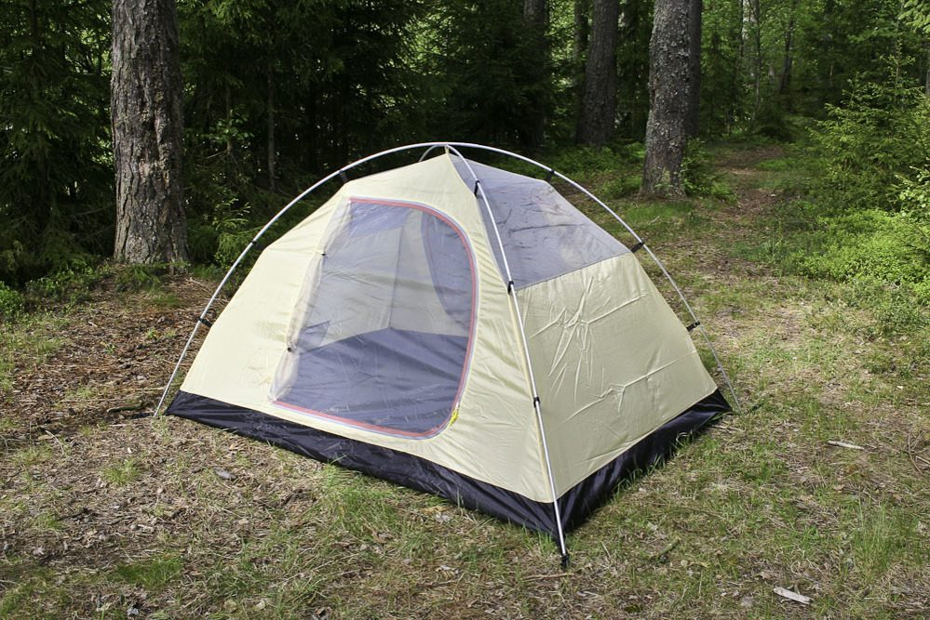

Формат палатки для конкурса

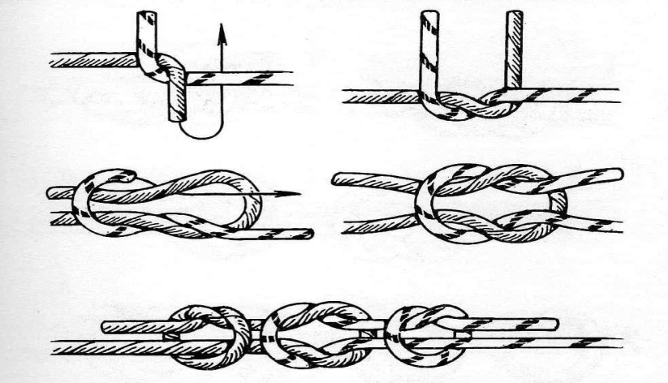

Прямой узел

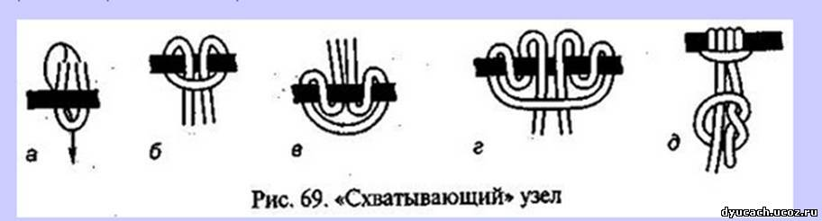Схватывающий узел